|  |  |  |
| --- | --- | --- |
| **Nama & NPM** | **Topik:** | **Tanggal:** |
| **Khusnul Hidayati G1F024032** | **Operator Java** | 1. **eptember 2024** |

**[No. 1] Identifikasi Masalah:**

1. Uraikan permasalahan dan variabel

Jawab:

**Contoh 1:**Salin dan tempel kode program berikut ke Eclipse atau JDoodle  
public class OperatorAritmatika{   
   public static void main(String[] args)  {  
     // deklarasi nilai  
      int a = 20, b = 3;  
  
      //operator aritmatika   
      System.out.println("a: " +a);   
      System.out.println("b: " +b);   
      System.out.println("a + b = "  (a + b));  //menampilkan hasil penjumlahan  
}   }

**Luaran:**  
        Exception in thread "main" java.lang.Error: Unresolved compilation problems:   
    Syntax error on token ""a + b = "", AssignmentOperator expected after this token  
    The left-hand side of an assignment must be a variable

**Latihan 1**  
1.1. Rekomendasikan perbaikan kode agar program Contoh 1 dapat berjalan!

Jawab:

Menambahkan tanda (+) pada  System.out.println("a + b = "  (a + b));  sehingga menjadi System.***out***.println("a + b = " + (a + b)); . Perbaikan kode tersebut agar program tidak error dan dapat berjalan.

**[No.1] Analisis dan Argumentasi**

**Jawab:**

1. Saya mengusulkan permasalahan ini dapat diatasi dengan cara menambahakan tanda (+) pada program System.out.println("a + b = "  (a + b)); . Setelah diperbaiki menghasilakan System.***out***.println("a + b = " + (a + b));
2. Alasan solusi ini karena agar program tersebut tidak error dan dapat dijalankan.

**[No.1 ] Penyusunan Algoritma dan Kode Program**

1. Algoritma

Jawab:

Algoritma adalah langkah-langkah penyelesaian masalah.

* Menambahkan tanda (+) pada program System.out.println("a + b = "  (a + b));
* Menambahkan baris untuk menampilkan perhitungan dengan operator ( -, *, /, % ).

1. Kode program dan luaran
2. Screenshot/ Capture potongan kode dan hasil luaran

Beri komentar pada kode yang di Screenshot

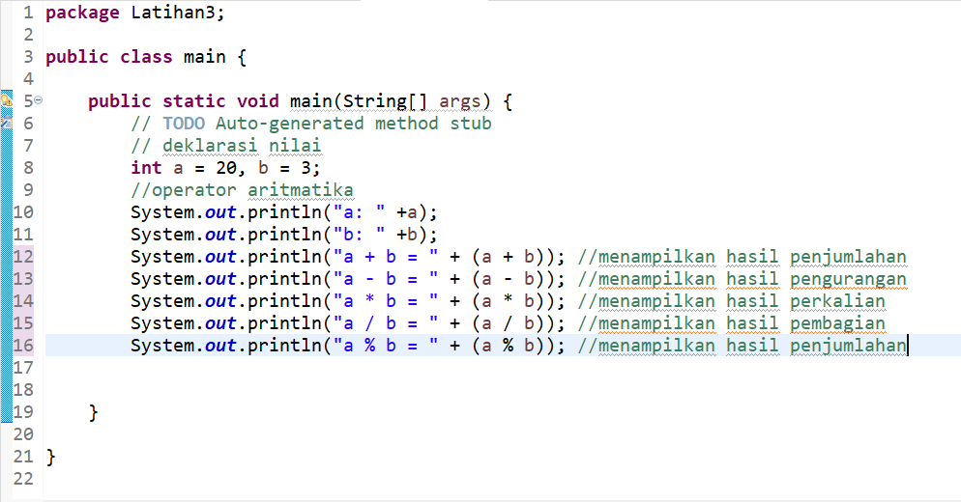

1. Analisa luaran yang dihasilkan

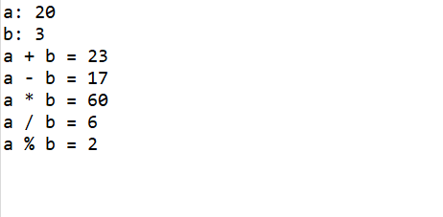  
Jawab:

Luaran telah sesuai dengan program yang disusun.   
Hasil yang ditampilkan juga sudah sesuai dengan kebutuhan dan permintaan data.

**[No.1] Kesimpulan**

1. **Analisa**

Jawab:

1. Susunlah kesimpulan berdasarkan permasalahan, algoritma, dan kode program!
2. Permasalahan

* Pada program System.out.println("a + b = "  (a + b));  belum diberikan tanda (+) sehingga program tersebut error dan tidak dapat dijalankan.
* Menambahkan baris untuk menampilkan perhitungan dengan operator ( -, *, /, %).

1. Algoritma

* Menambahkan tanda (+) pada program System.out.println("a + b = "  (a + b));
* Menambahkan baris untuk menampilkan perhitungan dengan operator ( -, *, /, % ).

1. Apakah dasar alasan pengambilan keputusan Anda untuk kasus ini?

Jawab:

Dasar pengambilan keputusan ini karena jika tidak menambahkan tanda (+) program akan error dan tidak bisa dijalankan. Menambahkan baris untuk menampilkan perhitungan degan operator ( -, *, /, % ) sesuai yang diminta oleh soal.

**[No. 2] Identifikasi Masalah:**

1. Uraikan permasalahan dan variabel

Jawab:

**Contoh 2:**Salin dan tempel kode program berikut ke Eclipse atau JDoodle  
public class OperatorPenugasan {  
    public static void main(String[] args) {  
      // deklarasi nilai  
       int a = 20, b = 3;  
       //operator penugasan   
        b += a;  //melakukan perhitungan penjumlahan  
        System.out.println("Penambahan : " + b);  // menampilkan hasil perhitungan penjumlahan  
    }  
}

**Luaran:**  
Penambahan : 23

**Latihan 2.**  
2.2.  Berikan argumentasi tentang perbedaan luaran dan waktu eksekusi Contoh 1 dan Contoh 2!   
 Jawab:

**Pada contoh 1, menggunakan operator aritmetika yang berfungsi untuk melakkukan perhitungan matematika, berupa penjumlahan, pengurangan, perkalian, pembagian, dan sisa bagi. Yang mana nilai yang dimasukkan yaitu dari nilai int a dan int b. Pada contoh 1 perhitungan dilakukan secara langsung. Sedangkan pada contoh 2, menggunakan operator penugasan yang digunakan untuk memperbaharui nilai variabel sehingga mempengaruhi hasil akhir.**

**[No.2] Analisis dan Argumentasi**

**Jawab:**

1. Saya mengusulkan permasalahan ini dapat diatasi dengan cara menambahkan baris sesuai yang diminta dalam soal.
2. Alasan solusi ini karena agar program dapat menghasilkan luaran sesuai pada soal yang diminta.

**[No.2 ] Penyusunan Algoritma dan Kode Program**

1. Algoritma

Jawab:

Algoritma adalah langkah-langkah penyelesaian masalah.

* Menambahkan baris  untuk menampilkan perhitungan dengan operator ( -=, *=,  /=, %=)

1. Kode program dan luaran
2. Screenshot/ Capture potongan kode dan hasil luaran

Beri komentar pada kode yang di Screenshot

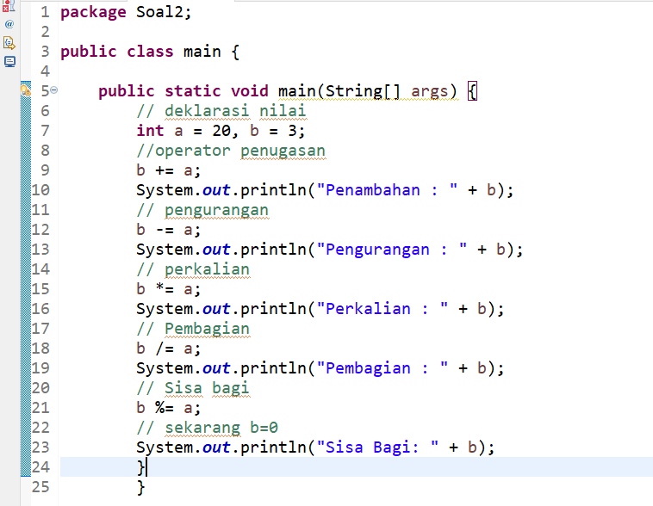

1. Analisa luaran yang dihasilkan   
   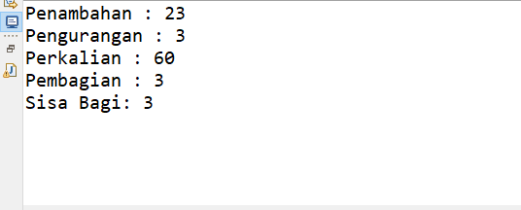

Jawab:

Luaran telah sesuai dengan program yang disusun.   
Tipe data yang ditampilkan juda sudah sesuai dengan kebutuhan dan permintaan data.

**[No.2] Kesimpulan**

1. **Analisa**
2. Susunlah kesimpulan berdasarkan permasalahan, algoritma, dan kode program!

Jawab:

1. Permasalahan

* Menambahkan baris  untuk menampilkan perhitungan dengan operator ( -=, *=,  /=, %=)

1. Algoritma

* Menambahkan baris  untuk menampilkan perhitungan dengan operator ( -=, *=,  /=, %=)

1. Apakah dasar alasan pengambilan keputusan Anda untuk kasus ini?

Jawab:

Dasar pengambilan soluai ini karena agar program dapat menghasilkan luaran sesuai pada soal yang diminta.

**[No. 3] Identifikasi Masalah:**

1. Uraikan permasalahan dan variabel

Jawab:

**Contoh 3:**Salin dan tempel kode program berikut ke Eclipse atau JDoodle

public class OperatorRelasional {  
    public static void main(String[] args) {  
        int nilaiA = 12;  
        int nilaiB = 4;  
        boolean hasil;

        System.out.println(" A = " + nilaiA + "\n B = " + nilaiB);  
        // apakah A lebih besar dari B?  
        hasil = nilaiA > nilaiB;  
        System.out.println("\n Hasil A > B = "+ hasil);

        // apakah A lebih kecil dari B?  
        hasil = nilaiA < nilaiB;  
        System.out.println("\n Hasil A < B = "+ hasil);

        // apakah A lebih besar samadengan B?  
        hasil = nilaiA >= nilaiB;  
        System.out.println("\n Hasil A >= B = "+ hasil);

        // apakah A lebih kecil samadengan B?  
        hasil = nilaiA <= nilaiB;  
        System.out.println("\n Hasil A <= B = "+ hasil);

        // apakah nilai A sama dengan B?  
        hasil = nilaiA == nilaiB;  
        System.out.println("\n Hasil A == B = "+ hasil);

        // apakah nilai A tidak samadengan B?  
        hasil = nilaiA != nilaiB;  
        System.out.println("\n Hasil A != B = "+ hasil);  
    }  
}

**Luaran:**  
 A = 12  
 B = 4

 Hasil A > B = true  
 Hasil A < B = false  
 Hasil A >= B = true  
 Hasil A <= B = false  
 Hasil A == B = false  
 Hasil A != B = true

**Latihan 3**  
3.1.  Ubahlah nilai A = 4 dan B = 4 pada Contoh 3. Simpulkan perubahan yang terjadi!

**Jawab:**

Setelah nilai A dan B diubah menjadi 4 dan 4 maka, setelah nilai tersebut dimasukkan ke kode program hasil luaran yang dihasilkan berbeda dengan contoh luaran yang diberikan

**[No.3] Analisis dan Argumentasi**

**Jawab:**

1. Saya mengusulkan permasalahan ini dapat diatasi dengan cara mengganti nilai A dan B menjadi A = 4 dan B = 4 sesuai yang diminta dalam soal.
2. Alasan solusi ini karena setelah nilai A dan B diubah menjadi 4 dan 4 maka, setelah nilai tersebut dimasukkan ke kode program hasil luaran yang dihasilkan berbeda dengan contoh luaran yang diberikan.

**[No.3 ] Penyusunan Algoritma dan Kode Program**

1. Algoritma

Jawab:

Algoritma adalah langkah-langkah penyelesaian masalah.

* Mengganti nilai A dan B menjadi A = 4 dan B = 4 sesuai yang diminta dalam soal.

1. Kode program dan luaran
2. Screenshot/ Capture potongan kode dan hasil luaran

Beri komentar pada kode yang di Screenshot

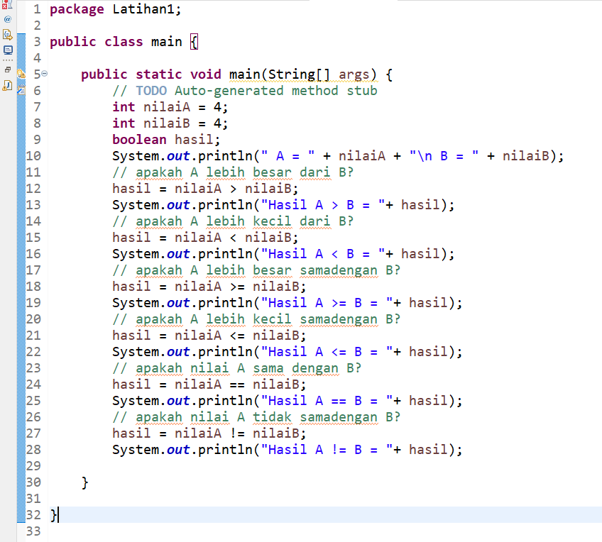

1. Analisa luaran yang dihasilkan

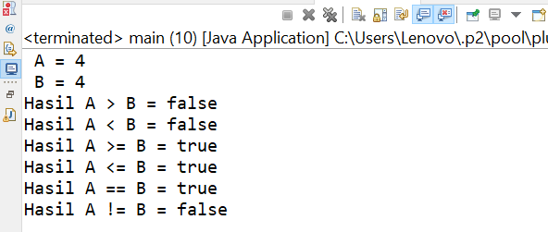

Jawab:

Luaran telah sesuai dengan program yang disusun.   
Tipe data yang ditampilkan juga sudah sesuai dengan kebutuhan dan permintaan data.

**[No.3] Kesimpulan**

1. **Analisa**

Jawab:

1. Susunlah kesimpulan berdasarkan permasalahan, algoritma, dan kode program!

Jawab:

1. Permasalahan

* Mengganti nilai A dan B menjadi A = 4 dan B = 4 sesuai yang diminta dalam soal

1. Algoritma

* Mengganti nilai A dan B menjadi A = 4 dan B = 4 sesuai yang diminta dalam soal

1. Apakah dasar alasan pengambilan keputusan Anda untuk kasus ini?

Jawab:

Dasar pengambilan keputusan ini karena setelah nilai A dan B diubah menjadi 4 dan 4 maka, setelah nilai tersebut dimasukkan ke kode program hasil luaran yang dihasilkan berbeda dengan contoh luaran yang diberikan.

**[No. 4] Identifikasi Masalah:**

1. Uraikan permasalahan dan variabel

Jawab:

**Contoh 4:**Salin dan tempel kode program berikut ke Eclipse atau JDoodle  
public class operator {  
    public static void main(String[] args) {  
        // deklarasi nilai  
              int a = 5;   
                
              System.out.println("a: " +a);   
              System.out.println("b: " + (a++));      
}    }  
**Luaran:**  
a: 5  
b: 5

**Latihan 4.**  
4.1. Berikan saran operasi apa yang diperlukan (pre/post increment, pre/post decrement) agar Contoh 4 menghasilkan nilai a = 5 dan b = 6?

Jawab:

Dengan cara menggunakan operator pre increment ++a meningkatkan nilai a dari 5 menjadi 6 sebelum nilai tersebut digunakan dalam System.***out***.println("b: " + (++a)); sehingga menghasilkan nilai b = 6.

4.2. Simpulkan hasil eksperimen Anda!

Jawab:

Operator pre-increment ++a meningkatkan nilai a dari 5 menjadi 6 sebelum nilai tersebut digunakan dalam System.***out***.println("b: " + (++a)); sehingga menghasilkan nilai b = 6.

**[No.4] Analisis dan Argumentasi**

**Jawab:**

1. Saya mengusulkan permasalahan ini dapat diatasi dengan cara mengubah System.***out***.println("b: " + (a++)); menjadi System.***out***.println("b: " + (++a));
2. Alasan solusi ini karena agar hasil luaran menghasilkan a = 5 dan b = 6 seperti yang diminta dalam soal.

**[No.4 ] Penyusunan Algoritma dan Kode Program**

1. Algoritma

Jawab:

Algoritma adalah langkah-langkah penyelesaian masalah.

* Mengubah System.***out***.println("b: " + (a++)); menjadi System.***out***.println("b: " + (++a));

1. Kode program dan luaran

Jawab:

1. Screenshot/ Capture potongan kode dan hasil luaran

Beri komentar pada kode yang di Screenshot

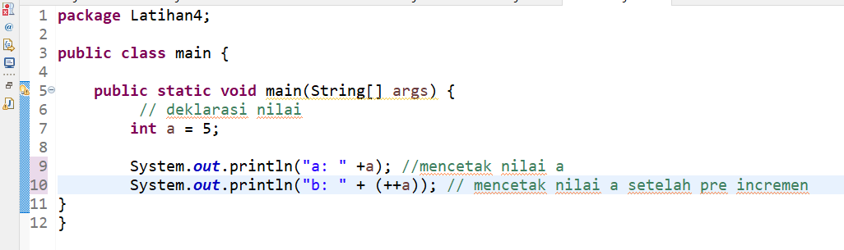

1. Analisa luaran yang dihasilkan   
   Jawab:

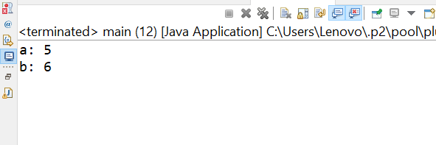

Luaran telah sesuai dengan program yang disusun.   
Tipe data yang ditampilkan juga sudah sesuai dengan kebutuhan dan permintaan data.

**[No.4] Kesimpulan**

1. **Analisa**

**Jawab:**

1. Susunlah kesimpulan berdasarkan permasalahan, algoritma, dan kode program!
2. Permasalahan

* Operasi pre increment untuk menghasilkan luaran a = 5 dan b = 6

1. Algoritma

* Mengubah System.***out***.println("b: " + (a++)); menjadi System.***out***.println("b: " + (++a));

1. Apakah dasar alasan pengambilan keputusan Anda untuk kasus ini?

Jawab:

Alasan pengambilan keputusan tersebut agar menghasilkan hasil luaran a = 5 dan b = 6 sesuai yang diminta dalam soal.

**[No. 5] Identifikasi Masalah:**

1. Uraikan permasalahan dan variabel

**Contoh 5:** Salin dan tempel kode program berikut ke Eclipse atau JDoodle

public class OperatorLogika {  
    public static void main(String[] args) {  
        // deklarasi nilai  
        boolean a = true;  
        boolean b = false;  
          
        System.out.println("Hasil logika (a && b) : " + (a && b));  //menampilkan hasil logika AND  
}    }

**Luaran:**  
Hasil logika (a && b) : false

**Latihan 5**  
5.1.  Rekomendasikan berapa nilai a dan b apabila ingin menghasilkan luaran *true*dengan operator && dan  operator | | ?

**Jawab:**

Dengan nilai **boolean** a = **true**; dan nilai **boolean** b = **true**; dan menambahkan baris System.***out***.println("Hasil logika (a && b) : " + (a || b)); //menampilkan hasil logika OR

5.2.  Berikan kesimpulan dari latihan 5.1.

Jawab:

Dengan a dan b keduanya bernilai true, hasil dari operasi logika yang dilakukan adalah hasil logika AND (a && b): true dan hasil logika OR (a || b): true

**[No.5] Analisis dan Argumentasi**

**Jawab:**

1. Saya mengusulkan permasalahan ini dapat diatasi dengan cara mengganti nilai **boolean** b = **true**; dan menambahkan baris System.***out***.println("Hasil logika (a && b) : " + (a || b));
2. Alasan solusi ini karena agar menghasilkan luaran true seperti yang diminta dalam soal.

**[No.5 ] Penyusunan Algoritma dan Kode Program**

1. Algoritma

Jawab:

Algoritma adalah langkah-langkah penyelesaian masalah.

* Mengganti nilai boolean b = 4
* Menambahkan baris System.***out***.println("Hasil logika (a && b) : " + (a || b));

1. Kode program dan luaran
2. Screenshot/ Capture potongan kode dan hasil luaran

Beri komentar pada kode yang di Screenshot

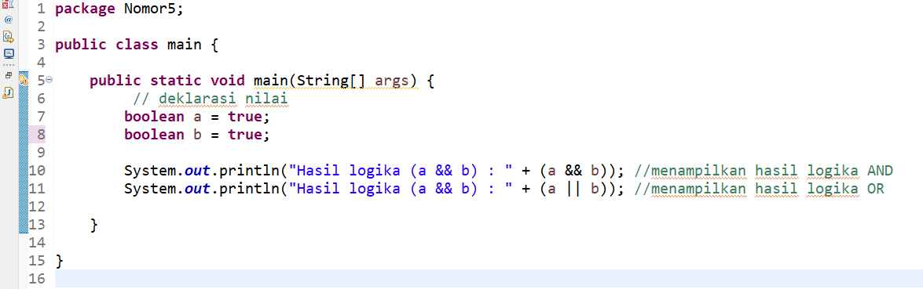

1. Analisa luaran yang dihasilkan   
   Jawab:

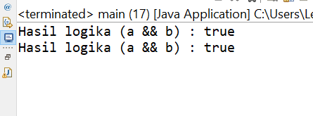

Luaran telah sesuai dengan program yang disusun.   
Tipe data yang ditampilkan juga sudah sesuai dengan kebutuhan dan permintaan data.

**[No.5] Kesimpulan**

1. **Analisa**
2. Susunlah kesimpulan berdasarkan permasalahan, algoritma, dan kode program!
3. Permasalahan

* Berapa nilai a dan b apabila ingin menghasilkan luaran *true*dengan operator && dan  operator | |

1. Algoritma

* Mengganti nilai boolean b = 4
* Menambahkan baris System.***out***.println("Hasil logika (a && b) : " + (a || b));

1. Apakah dasar alasan pengambilan keputusan Anda untuk kasus ini?

Jawab:

Alasan pengambilan keputusan ini karena agar menghasilkan luaran true seperti yang diminta dalam soal.

**[No. 6] Identifikasi Masalah:**

1. Uraikan permasalahan dan variabel

Jawab:

**Contoh 6:**  
public class OperatorKondisi{  
   public static void main( String[] args ){  
      String status = "";  
      int nilai = 80;   
      status = (nilai > 60)?"Lulus":"Gagal";  
      System.out.println( status );  
}    }

**Luaran:**  
Lulus

**Latihan 6**  
Rekomendasikan apa bentuk tanda operator agar nilai = 60 memenuhi untuk Lulus !

Jawab:

Pada baris status = (nilai > 60)?"Lulus":"Gagal"; tanda lebihdari diubah menjadi lebihdari sama dengan, menjadi status = (nilai >= 60)?"Lulus":"Gagal";

**[No.6] Analisis dan Argumentasi**

1. Saya mengusulkan permasalahan ini dapat diatasi dengan cara mengubah tanda lebih dari pada baris status = (nilai > 60)?"Lulus":"Gagal"; menjadi tanda lebih dari sama dengan status = (nilai >= 60)?"Lulus":"Gagal";
2. Alasan solusi ini karena agar nilai = 60 memenuhi untuk lulus

**[No.6 ] Penyusunan Algoritma dan Kode Program**

1. Algoritma

Jawab:

Algoritma adalah langkah-langkah penyelesaian masalah.

* Mengubah tanda lebih dari pada baris status = (nilai > 60)?"Lulus":"Gagal"; menjadi tanda lebih dari sama dengan status = (nilai >= 60)?"Lulus":"Gagal";

1. Kode program dan luaran
2. Screenshot/ Capture potongan kode dan hasil luaran

Beri komentar pada kode yang di Screenshot

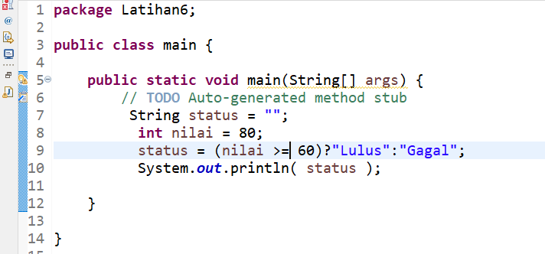

1. Analisa luaran yang dihasilkan   
   Jawab:

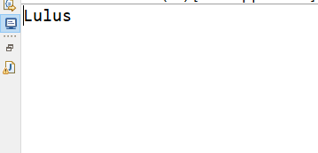

Luaran telah sesuai dengan program yang disusun.   
Tipe data yang ditampilkan juga sudah sesuai dengan kebutuhan dan permintaan data.

**[No.6] Kesimpulan**

1. **Analisa**

**Jawab:**

1. Susunlah kesimpulan berdasarkan permasalahan, algoritma, dan kode program!
2. Permasalahan

* Apa bentuk tanda operator agar nilai = 60 memenuhi untuk Lulus

1. Algoritma

* Mengubah tanda lebih dari pada baris status = (nilai > 60)?"Lulus":"Gagal"; menjadi tanda lebih dari sama dengan status = (nilai >= 60)?"Lulus":"Gagal";

1. Apakah dasar alasan pengambilan keputusan Anda untuk kasus ini?

Jawab:

Alasan prngambilan keputusan ini karena agar nilai = 60 memenuhi untuk lulus.

**[No. 7] Identifikasi Masalah:**

1. Uraikan permasalahan dan variabel

Jawab:

**Contoh 7:**Salin dan tempel kode program berikut ke Eclipse atau JDoodle  
public class OperatorBitwise {  
    public static void main(String[] args) {  
        int a = 10;  
        int b = 7;  
        int hasil;  
            
        hasil = a & b;  
        System.out.println("Hasil dari a & b : " + hasil );    
            
        hasil = a | b;  
        System.out.println("Hasil dari a | b : " + hasil );    
            
        hasil = a ^ b;  
        System.out.println("Hasil dari a ^ b : " + hasil );    
            
        hasil = ~a;  
        System.out.println("Hasil dari ~a : " + hasil );    
            
        hasil = a >> 1;  
        System.out.println("Hasil dari a >> 1 : " + hasil );    
            
        hasil = b << 2;  
        System.out.println("Hasil dari b << 2 : " + hasil );  
}   }

**Luaran:**   
Hasil dari a & b : 2  
Hasil dari a | b : 15  
Hasil dari a ^ b : 13  
Hasil dari ~a : -11  
Hasil dari a >> 1 : 5  
Hasil dari b << 2 : 28

**Latihan 7**  
Evaluasi penyebab hasil ~a = -11 ? Buktikan jawaban Anda dalam perhitungan biner!

**Jawab:**

Ketika menerapkan operasi bitwise NOT (~) pada angka 10, akan mendapatkan nilai -11. Ini terjadi karena bitwise NOT membalikkan semua bit dari bilangan tersebut, dan dalam format 32-bit 2's complement, hasilnya adalah representasi negatif dari angka 11, yaitu -11.

**[No.7] Analisis dan Argumentasi**

**Jawab:**

P**enjelasan**: Operator ~ membalikkan semua bit dari angka. Dalam sistem 2's complement, ini berarti mengubah angka menjadi nilai negatif yang sesuai.

**Representasi Biner**:

a = 10 (biner: 00000000 00000000 00000000 00001010)

**NOT**: ~00000000 00000000 00000000 00001010 = 11111111 11111111 11111111 11110101 (desimal: -11 dalam 2's complement)

**[No.7 ] Penyusunan Algoritma dan Kode Program**

1. Algoritma

Jawab:

Algoritma adalah langkah-langkah penyelesaian masalah.

* Mulai dengan Angka Positif 11: Angka 11 dalam biner (32-bit) adalah 00000000 00000000 00000000 00001011.
* Operasi Bitwise NOT (~):Operator ~ membalikkan semua bit dari angka tersebut.Jadi, bit 0 menjadi 1, dan bit 1 menjadi 0.Hasilnya adalah 11111111 11111111 11111111 11110100.
* Konversi Hasil ke Desimal:Hasil biner 11111111 11111111 11111111 11110100 adalah representasi biner dari angka negatif dalam format 2's complement.

1. Kode program dan luaran
2. Screenshot/ Capture potongan kode dan hasil luaran

Beri komentar pada kode yang di Screenshot

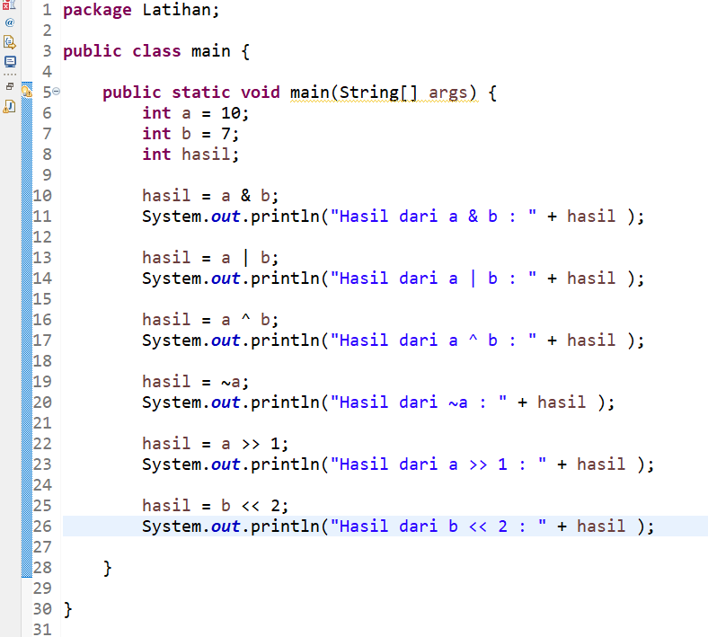

1. Analisa luaran yang dihasilkan   
   Jawab:

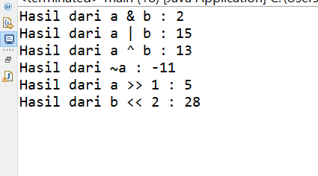

Luaran telah sesuai dengan program yang disusun.   
Tipe data yang ditampilkan juga sudah sesuai dengan kebutuhan dan permintaan data.

**[No.7] Kesimpulan**

1. **Analisa**
2. Susunlah kesimpulan berdasarkan permasalahan, algoritma, dan kode program!
3. Permasalahan

Jawab:

Penyebab hasil ~a = -11

1. Algoritma

Jawab:

* Mulai dengan Angka Positif 11: Angka 11 dalam biner (32-bit) adalah 00000000 00000000 00000000 00001011.
* Operasi Bitwise NOT (~):Operator ~ membalikkan semua bit dari angka tersebut.Jadi, bit 0 menjadi 1, dan bit 1 menjadi 0.Hasilnya adalah 11111111 11111111 11111111 11110100.
* Konversi Hasil ke Desimal:Hasil biner 11111111 11111111 11111111 11110100 adalah representasi biner dari angka negatif dalam format 2's complement.

1. Apakah dasar alasan pengambilan keputusan Anda untuk kasus ini?

Jawab:

Untuk mengetahui penyebab hasil ~a = -11.

**Refleksi**

(Tuliskan singkat tentang pengalaman belajar, pemaknaan pengetahuan yang baru, tantangan yang dihadapi pada minggu tersebut. Ringkasan singkat dari semua soal, bukan per soal)

Jawab:

Pada minggu ini, pengalaman belajar saya adalah berusaha memahami tentang konsep - konsep baru dan menurut saya pribadi merasa itu adalah hal - hal yang cukup asing. Tantangan utama yang dihadapi adalah beradaptasi terhadap metode pembelajaran yang berbeda, serta kesulitan dalam mengaplikasikan teori ke dalam praktik. Namun, atas bantuan dari teman – teman membuat tugas ini menjadi lebih mudah dipahami.

Menurut saya dari soal 1 -7 mengharuskan kita memiliki wawasan mendalam tentang berbagai jenis operator dalam pemrograman Java, bagaimana mereka bekerja, dan bagaimana mereka mempengaruhi hasil dari program. Saya belajar cara menangani berbagai kesalahan, memahami representasi biner, dan menerapkan operator logika untuk keputusan berbasis kondisi.